INFORME DE FISCALIZACIÓN AMBIENTAL

INSPECCIÓN AMBIENTAL

COMPAÑÍA PUERTO DE CORONEL

DFZ-2015-428-VIII-RCA-IA

 | Nombre | Firma
Aprobado | Emelina Zamorano A.
Revisado | Hugo Ramírez Cuadra
Elaborado | Juan Pablo Granzow C.

Tabla de Contenidos
Tabla de Contenidos 2
1. RESUMEN. 3
2. IDENTIFICACIÓN DEL PROYECTO, INSTALACIÓN, ACTIVIDAD O FUENTE FISCALIZADA 4
3. INSTRUMENTOS DE GESTIÓN AMBIENTAL QUE REGULAN A LA ACTIVIDAD FISCALIZADA. 8
4. ANTECEDENTES DE LA ACTIVIDAD DE FISCALIZACIÓN. 9
5. HECHOS CONSTATADOS. 12
6. OTROS HECHOS. 34
7. CONCLUSIONES. 39
8. DOCUMENTACIÓN SOLICITADA Y ENTREGADA. 41
9. ANEXOS. 42

RESUMEN.

El presente documento da cuenta de los resultados de las actividades de fiscalización ambiental realizadas por la Superintendencia del Medio Ambiente, a la instalación denominada Compañía Puerto de Coronel (CPC), que comprende las subunidades Muelle Norte N° 1, Muelle Sur N° 2, Muelle Granelero N° 3, cinta transportadora desde Muelle N° 3 hacia CT Santa María, la operación del Patio Norte para acopio de contenedores y el Antepuerto (o Terminal Extraportuario) localizado en el sector El Manco. La actividad de inspección fue desarrollada durante el día 25 de junio del 2015, originándose en el Programa de Fiscalización de RCAs para el año 2015.

Las actividades del Puerto de Coronel, inician con la construcción del Muelle Norte durante el año 1995, iniciando operaciones en Julio de 1996, incluyendo superficies de acopio cubiertas y descubiertas en el borde costero de la Bahía de Coronel en aproximadamente 15 hectáreas originales. Actualmente, las operaciones de CPC como terminal multipropósito especializado, contemplan la transferencia de carga general, contenedores y graneles, que incluyen celulosa, papel, rollizos aserrados, tableros, madera dimensionada, aserrín/chip, rollizos pulpables, productos industriales incluyendo maquinaria, contenedores con carga variada, incluyendo reefers, y carbón mineral entre otros, pudiendo atender simultáneamente en sus tres muelles y 8 sitios de atraque, a diversas embarcaciones de hasta 100.000 DWT, logrando atender hasta 9 embarcaciones simultáneamente.
Los proyectos asociados al titular e instalación, consisten en la ampliación, construcción, operación y mejora de las instalaciones asociadas al terminal multipropósito, localizado en la comuna de Coronel, consistente en:
- Muelle Norte N° 1 destinado a carga y descarga de rollizos y otras cargas generales.
- Muelle Sur N° 2 destinado a la carga y descarga de contenedores, incluyendo operaciones de dragado de los sitios 6 y 7 ejecutadas entre los años 2010 y 2011, por un total de 50.000 m³ de los 100.000 m³ originalmente autorizados.
- Muelle Granelero N° 3 destinado a las operaciones de descarga de carbón mineral para abastecer la Central Termoeléctrica Santa María de la empresa COLBUN SA
- La operación del sistema denominado Cinta Transportadora, construido desde el estribo del Muelle Granelero N° 3 hasta las instalaciones de COLBUN SA, en el sector Fundo El Manco
- La operación de la cancha de acopio denominada Patio Norte, que presta servicios de acopio y consolidación de carga a contenedores y graneles tanto para el Muelle N° 1 como para el Muelle N° 2
- La operación del Antepuerto (o Terminal Extraportuario) de contenedores y terminal y almacenamiento de carga variada, transportada mediante camiones propios y externos.

La superficie asociada al terminal multipropósito es de 96 hectáreas, de las cuales, el Puerto de Coronel, incluidas sus bodegas y Patios de Acopio y consolidación de carga, cubren una superficie de 20 hectáreas.
El terminal multipropósito cuenta con un calado máximo de 15 metros.

Las materias relevantes objeto de la fiscalización incluyeron (1) Elusión del Sistema de Evaluación de Impacto Ambiental; (2) Manejo y control de residuos líquidos.

Entre los hechos constatados que representan no conformidades se encuentra: (1) se verifica que dicha instalación Antepuerto El Manco, corresponde a un proyecto o actividad que de acuerdo al DS N° 40/2012 del MMA, Artículo 3° letra e.3, debió haber ingresado al Sistema de Evaluación de Impacto Ambiental previo a su entrada en operaciones.

IDENTIFICACIÓN DEL PROYECTO, INSTALACIÓN, ACTIVIDAD O FUENTE FISCALIZADA

Antecedentes Generales

Identificación de la actividad, instalación, proyecto o fuente fiscalizada:
COMPAÑÍA PUERTO DE CORONEL

Región:  BIOBIO | Ubicación específica de la actividad, proyecto o fuente fiscalizada:  Avenida Carlos Prat N° 40, comuna de Coronel, Provincia de Concepción, VIII Región del Biobío
Provincia:
CONCEPCION
Comuna:
CORONEL
Titular de la actividad, instalación, proyecto o fuente fiscalizada:  COMPAÑÍA PUERTO DE CORONEL S.A. | RUT o RUN:  79.895.330-3
Domicilio titular:  Avenida Carlos Prat N° 40, comuna de Coronel, Provincia de Concepción, VIII Región del Biobío | Correo electrónico:  plara@puertodecoronel.cl
Teléfono:
56-41- 272 7235
Identificación del representante legal:  Javier Anwandter Hammersley | RUT o RUN:  9.161.178-3
Domicilio representante legal:  Avenida Carlos Prat N° 40, comuna de Coronel, Provincia de Concepción, VIII Región del Biobío | Correo electrónico:  janwandter@puertodecoronel.cl
Teléfono:
56-41- 272 7202
Fase de la actividad, proyecto o fuente fiscalizada:
EN OPERACIÓN

Ubicación y Layout

Figura 1. Mapa de ubicación Regional (Fuente: Elaboración propia mediante herramienta Google Earth).
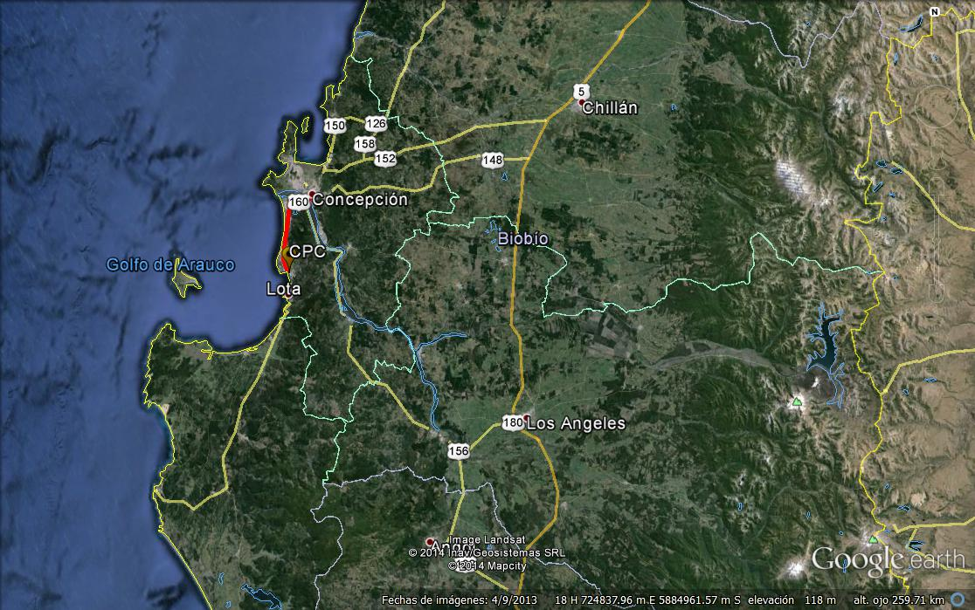

Figura 2. Mapa de ubicación local (Fuente: Elaboración propia mediante herramienta Google Earth).
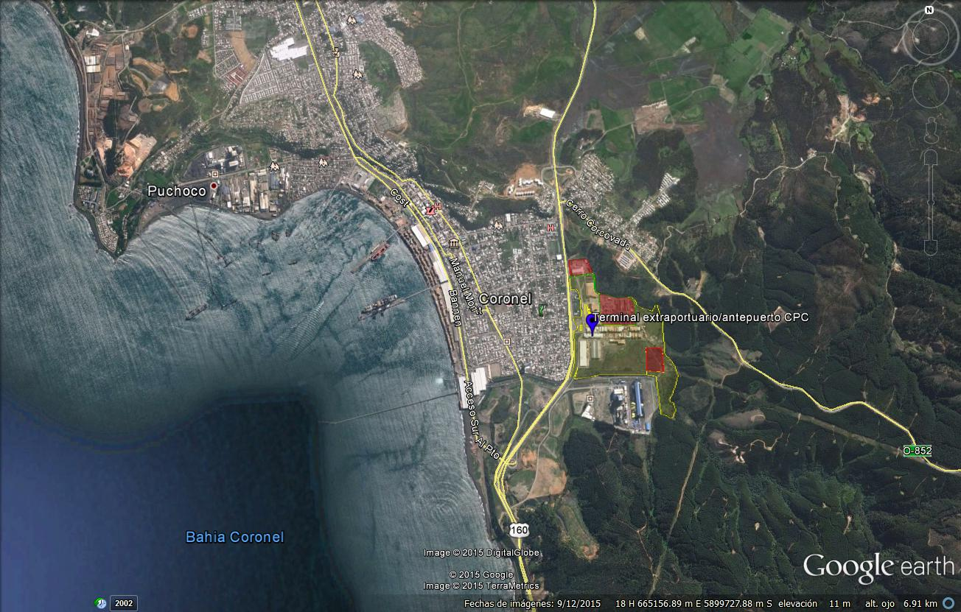
Coordenadas UTM de referencia (En DATUM WGS 84)
Datum: WGS84 | Huso: 18 | UTM N: 5899904 | UTM E: 664786
Ruta de acceso: Desde la ciudad de Concepción, tomar dirección al sur por avenida Jorge Alessandri hasta cruzar el río Biobío a través del puente Juan Pablo Segundo, para luego continuar por la Ruta CH-160 por un tramo de 15 km hasta llegar a la ciudad de Coronel. En Coronel se accede al recinto a través de la avenida Carlos Pratt González, en el sector Puerto. Para el caso del Antepuerto, se ingresa a la Ruta 160, por Bypass Coronel, hasta llegar al sector El Manco, al norte de la Central Termoeléctrica Santa María de COLBUN SA.

Figura 3. Layout del proyecto (Fuente: Elaboración propia mediante herramienta Google Earth).
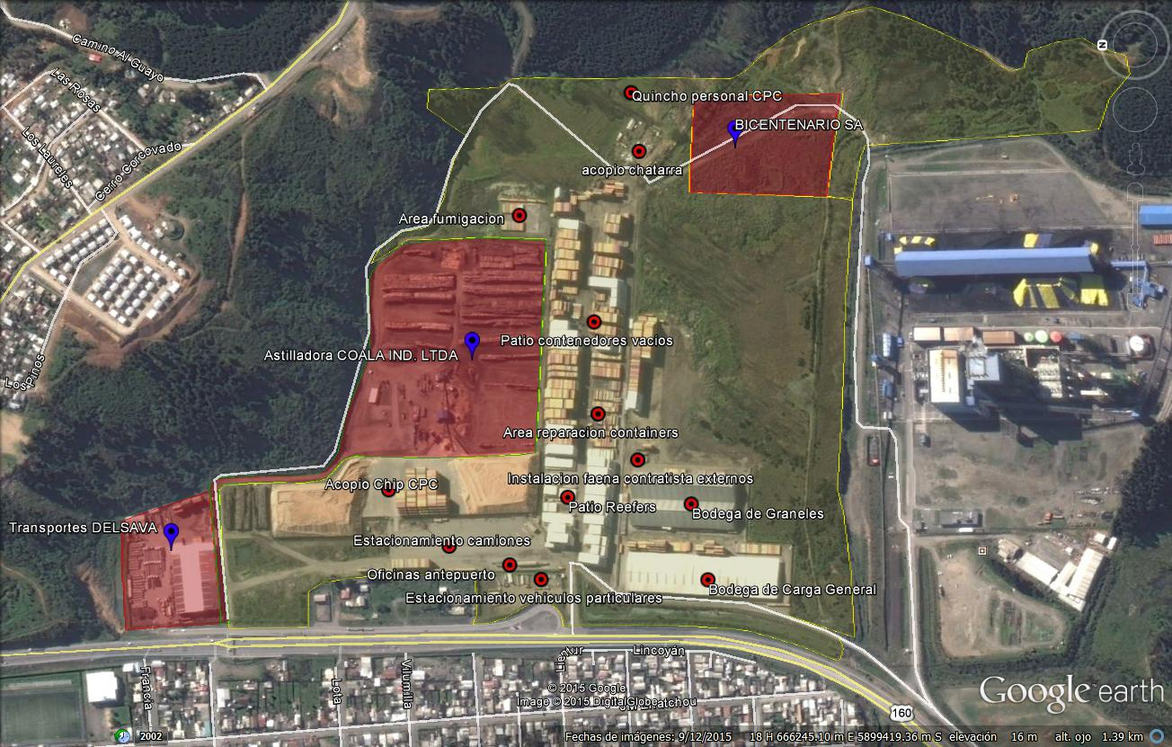

INSTRUMENTOS DE GESTIÓN AMBIENTAL QUE REGULAN LA ACTIVIDAD FISCALIZADA.

Identificación de Instrumentos de Gestión Ambiental que regulan la actividad, proyecto o fuente fiscalizada.
N° | Tipo de instrumento | N°/  Descripción | Fecha | Comisión / Institución | Nombre de la actividad, proyecto o fuente regulada | Comentarios | Instrumento fiscalizado
1 | RCA | 313 | 27-11-2000 | COREMA Biobío | AMPLIACIÓN MUELLE NORTE DEL PUERTO DE CORONEL | --- | Si
2 | RCA | 97 | 02-06-2003 | COREMA Biobío | Ampliación Muelle Sitio Cuatro | --- | Si
3 | RCA | 10 | 11-01-2007 | COREMA Biobío | CONSTRUCCIÓN MUELLE DE ATRAQUE SUR, PUERTO DE CORONEL | --- | Si
4 | RCA | 276 | 01-10-2007 | COREMA Biobío | Construcción Muelle Granelero, Puerto de Coronel, Comuna de Coronel. | --- | Si
5 | RCA | 60 | 23-02-2010 | COREMA Biobío | DRAGADO DE SITIOS 6 Y 7 MUELLE SUR DEL PUERTO DE CORONEL, COMUNA DE CORONEL | Posee dos pertinencias asociadas:  - Ord. SEA Biobío N° 154 de 30-11-2010, Informa sobre naturaleza de cambios propuestos al proyecto Dragados de Sitio 6 y 7 Muelle Sur de Puerto Coronel.  - Res. Ex. N° 262/2012 de SEA Biobío. Se pronuncia sobre la naturaleza de la modificación propuesta al proyecto “ Dragados de sitio 6 y 7 Muelle sur del Puerto Coronel” | Si
6 | Ley | 19.300 | 09-03-1994 | MINSEGPRES | LBGMA | Modificada por la Ley 20.417 | Si
7 | DS | 40 | 30-10-2012 | MMA | Reglamento del Sistema de Evaluación de Impacto Ambiental | Modifica y reemplaza al DS 30/1997 del MINSEGPRES, modificado por el DS 95/2002 del MINSEGPRES.  Modificado por el DS 8/2014 del MMA de fecha 03-02-2014 | Si

ANTECEDENTES DE LA ACTIVIDAD DE FISCALIZACIÓN.

Motivo de la Actividad de Fiscalización.

Motivo:  De Oficio | Descripción del motivo:  Según requerimiento de la División de Sanción y Cumplimiento, efectuado mediante SAFA N° 34/2015

Materia Específica Objeto de la Fiscalización Ambiental.

- Elusión del Sistema de Evaluación de Impacto Ambiental
- Manejo y gestión de residuos líquidos

Aspectos relativos a la ejecución de la Inspección Ambiental.

Primer día de inspección

Fecha de realización:  25-06-2015 | Hora de inicio:  12:10 |  | Hora de finalización:  18:00
Fiscalizador encargado de la actividad:  Juan Pablo Granzow C. |  |  | Órgano:  SMA
Fiscalizadores participantes:  ------ |  |  | Órgano(s):  -----
Existió oposición al ingreso: NO |  | Existió auxilio de fuerza pública: NO
Existió colaboración por parte de los fiscalizados: SI |  | Existió trato respetuoso y deferente: SI
Entrega de antecedentes solicitados: SI |  | Entrega de acta: Sí (Ver Anexo 1)
Observaciones: No aplica

Esquema de recorrido

Figura 4: Recorrido del primer día de inspección:
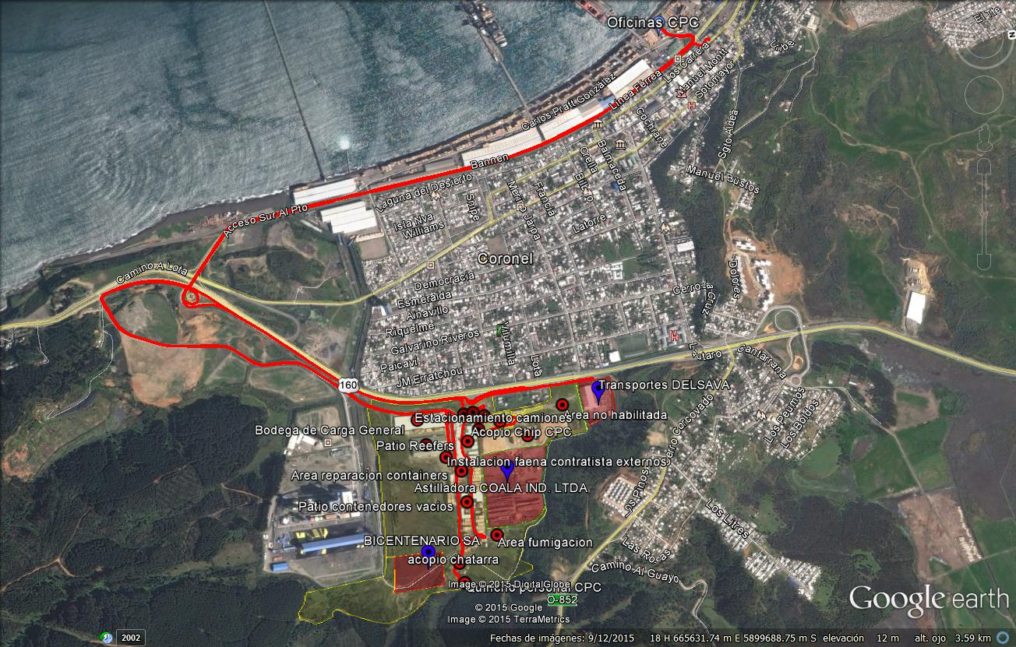
Figura 5: Recorrido de inspección por sector Antepuerto:
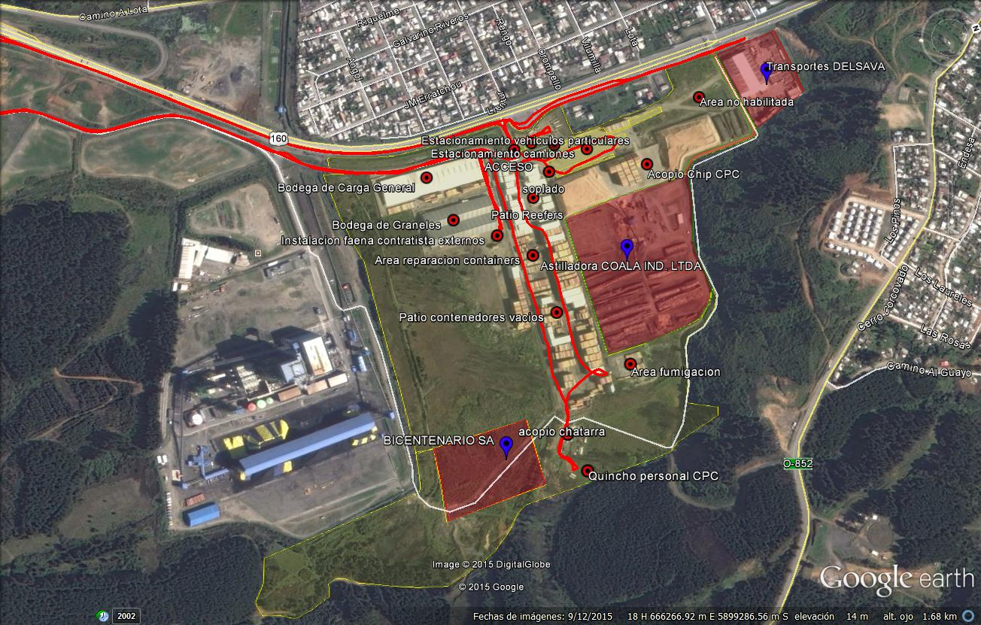

Detalle del Recorrido de la Inspección.

N° de estación | Nombre del sector | Descripción estación
1 | Oficina de Gerencia | La oficina de Gerencia, corresponde a la instalación administrativa principal del Terminal Multipropósito denominado Puerto de Coronel.
2 | Acceso Antepuerto | El acceso comprende tanto la garita de control, como un área de estacionamiento de vehículos del personal y camiones externos, dentro de sector cercado de propiedad de CPC
3 | Estacionamiento de Camiones | Corresponde al sector destinado a estacionamiento de camiones que se encuentran a la espera de ser descargados o cargados, frente a instalaciones de espera (camarines, comedor, oficinas) destinadas a choferes y personal en general
4 | Zona de acopio de Reefers | Zona del antepuerto destinada al acopio de contenedores tipo Reefer (refrigerados)
5 | Zona de acopio de contenedores vacíos | Zona del antepuerto destinada al acopio de contenedores vacíos de tipo general (no reefers)
6 | Zona de reparación de contenedores | Zona de reparación de contenedores, donde se realiza pintada, desabollado, mantención de unidades de frío, y reparación general de la unidades
7 | Zona de bodegas de acopio | Área que comprende dos bodegas de almacenamiento en pilas o pallets, etc., ambas techadas y cerradas, una denominada Bodega de Graneles, y la otra denominada Bodega de Carga General

Aspectos relativos al Seguimiento Ambiental

Documentos Revisados

N° | Nombre del Informe Revisado | Aspecto Ambiental Relevante | Código SSA(*) | Fecha de recepción | Periodo que reporta | Organismo Revisor | Estado | N° de hecho constatado
--- | ---- (*) | ---- | ---- | ---- | ---- | ---- | ---- | ---

(*): Al momento de la planificación de la actividad, no se consideraron informes de seguimiento para análisis.

HECHOS CONSTATADOS.

Elusión del Sistema de Evaluación de Impacto Ambiental.

Hecho Constatado: N° 1 | Estación: 1, 2, 3, 4, 5 y 6
Documentación solicitada y entregada:
- Plano Layout Antepuerto El Manco, identificando sectores, terrenos vecinos, terrenos ocupados por COALA Industrial Ltda.
- Plano Layout de acceso antepuerto, frente a Ruta 160
Exigencias:
Ley 19300/1994, Titulo II Delos Instrumentos de Gestión Ambiental, Párrafo 2° Del Sistema de Evaluación de Impacto Ambiental, Artículo 10° letra e).
“Artículo 10.- Los proyectos o actividades susceptibles de causar impacto ambiental, en cualesquiera de sus fases, que deberán someterse al sistema de evaluación de impacto ambiental, son los siguientes:
(…)
e) Aeropuertos, terminales de buses, camiones y ferrocarriles, vías férreas, estaciones de servicio, autopistas y los caminos públicos que puedan afectar áreas protegidas;”

Decreto Supremo N° 40/30-10-2012 del MMA, Reglamento del Sistema de Evaluación de Impacto Ambiental, Título I Disposiciones Generales, Artículo 2° letra g) y Artículo 3° letra e.3
“Artículo 2°.- Definiciones.
Para los efectos de este Reglamento se entenderá por:
(…)
g) Modificación de proyecto o actividad: Realización de obras, acciones o medidas tendientes a intervenir o complementar un proyecto o actividad, de modo tal que este sufra cambios de consideración. Se entenderá que un proyecto o actividad sufre cambios de consideración cuando:
g.1. Las partes, obras o acciones tendientes a intervenir o complementar el proyecto o actividad constituyen un proyecto o actividad listado en el artículo 3 del presente Reglamento;
g.2. (…) Para los proyectos que se iniciaron de manera posterior a la entrada en vigencia del sistema de evaluación de impacto ambiental, si la suma de las partes, obras y acciones que no han sido calificadas ambientalmente y las partes, obras o acciones tendientes a intervenirlo o complementarlo, constituyen un proyecto o actividad listado en el artículo 3 del presente Reglamento;
(…)
Artículo 3.- Tipos de proyectos o actividades.
Los proyectos o actividades susceptibles de causar impacto ambiental, en cualesquiera de sus fases, que deberán someterse al Sistema de Evaluación de Impacto Ambiental, son los siguientes:
(…)
e) Aeropuertos, terminales de buses, camiones y ferrocarriles (…)
e.3. Se entenderá por terminales de camiones aquellos recintos que se destinen para el estacionamiento de camiones, que cuenten con infraestructura de almacenaje y transferencia de carga y cuya capacidad sea igual o superior a cincuenta (50) sitios para el estacionamiento de vehículos medianos y/o pesados.”
Hechos:

Durante las actividades de inspección del día 25-06-2015, el fiscalizador procedió a realizar preliminarmente un recorrido externo por la instalación denominada Antepuerto de CPC, verificándose la existencia de diversos acopios de contenedores tipo Reefer (refrigerado), acopiados hasta un máximo de 5 unidades en la vertical, en sector cercano al acceso y Ruta 160. En dicho recorrido se observó lo siguiente:
- La existencia de un grupo de viviendas y edificaciones particulares, en terreno localizado entre la Ruta 160 y el antepuerto de CPC.
- A espaldas de las viviendas, se encuentra instalada una serie de contenedores en línea, a doble altura (es decir con una altura de dos contenedores en la vertical), a modo de barrera acústica.
- En dirección Este respecto de esta barrera de contenedores, se aprecia la instalación o acopio en pila de chips (madera chipiada), la cual en dos puntos sobrepasa los 20 metros de altura, utilizando como método de referencia para estimar dicha altura, los acopios de contenedores adyacentes (5 unidades Reefer en vertical, equivalente a 11,2 metros en total, considerando una altura de 2,24 m para un contenedor tipo Reefer de 40´). (Ver Fotografías 3, 4 y 6 y Figura 9)
- La existencia de dos edificaciones techadas correspondientes a bodegas de almacenamiento.
- En vértice norte de las instalaciones, un área correspondiente a bodega y estacionamiento de camiones. De acuerdo a letrero existente en el exterior de la bodega, la instalación pertenece a la empresa de transportes DELSAVA.

Posteriormente, se realiza la reunión inicial en dependencias de la Compañía Puerto de Coronel S.A., en compañía de la Sra. Paola Andrea Lara Caniulén, ingeniera del Departamento de Estudios y Desarrollo, explicando los alcances y objetivos de la inspección, en lo particular respecto del Antepuerto. Se suma a la reunión el Sr. Claudio Vega Hidalgo, Ingeniero de Obras de CPC.

En dicha reunión, se revisó una copia digital del plano de planta del sector Antepuerto, y se consultaron antecedentes de las actividades que CPC desarrolla en el sector denominado Antepuerto o Terminal Extraportuario.
Consultada respecto del acopio de Chips existente en el Antepuerto del sector El Manco, en particular respecto de su ubicación y responsabilidad, la Sra. Lara declara que dicha actividad es realizada y operada en terrenos de CPC, por personal de la empresa. Para estos efectos, la empresa COALA LTDA procesa y chipea la materia prima acopiada en sus instalaciones, siendo entregada al sector semi-cerrado de propiedad de CPC, donde el chip se acopia, y luego es cargado en camiones para su despacho mediante camiones hacia el Muelle N°1.

Respecto de las maniobras u operaciones ejecutadas en el Antepuerto de CPC sector El Manco, la Sra. Lara informa que se realizan las siguientes acciones y maniobras:
- Acopio de contenedores vacíos, Reefers, y containers para reparación, y su posterior despacho
- Acopio de chips de madera en pilas superficiales no techadas
- Acopio a granel en Bodega de Graneles. Las dimensiones de esta bodega son de 70x140 m², equivalente a 9.800 m²
- Acopio de carga general en Bodega de Carga General. Las dimensiones de esta bodega son de 50x204 m², equivalente a 10.200 m²
- Área de reparación de contenedores
- Área de fumigación
- Oficina administrativa y dependencias para conductores de camiones
- Estacionamiento de camiones que se encuentran a la espera de ser cargados o descargados.

Consultados respecto de la capacidad de estacionamiento existente en el antepuerto, la Sra. Lara declara que esta cantidad es variable (cantidad de camiones estacionados). Adicionalmente señala que existe un sector adyacente al acceso al antepuerto ocupado tanto como estacionamiento de vehículo del personal de la empresa que labora en el antepuerto, como por vehículos externos. Además señala que este sector es de propiedad de CPC, y resulta de una Compra/permuta con la empresa DELSAVA, empresa de propiedad del Sr. Hernán Romero, que recibió a cambio de estos terrenos, las 3,2 hectáreas que actualmente ocupa en el vértice norte del sector El Manco, frente a la Ruta 160, adyacente a ladera de la cuesta a Patagual.
En dichas instalaciones, DELSAVA realiza operaciones de bodegaje y carga de camiones, todas actividades ejecutadas por ellos, sin vinculación con la empresa Compañía Puerto de Coronel (CPC) S.A.
En relación a las actividades que la empresa CPC realiza en el terreno permutado con DELSAVA, a un costado del acceso al Antepuerto, junto con el estacionamiento de vehículos del personal del Antepuerto, la superficie restante es ocupada para estacionamiento de terceros, que no necesariamente ingresan al Antepuerto.
Otra porción de los terrenos permutados, fue expropiada para construir una oreja de acceso a una ruta caletera que permite acceder hasta la empresa DELSAVA y COALA Industrial Ltda.

Consultado Claudio Vega respecto del lavado de contenedores en el sector Antepuerto El Manco y la consecuente descarga de residuos líquidos, luego de las operaciones de reparación de contenedores, éste declara que en el Antepuerto El manco no se realiza lavado. Sólo se realiza la limpieza y sanitización de contenedores en el Patio Norte.

A continuación se proceden a describir las actividades realizadas:

- Recorrido por Antepuerto:
En la inspección realizada, se constató que la instalación denominada Antepuerto ubicada en el sector El Manco, al oriente de la Ruta 160, se encontraba en operación. Esta instalación, si bien depende de CPC, opera recibiendo, acumulando y despachando carga desde y hacia los distintos muelles e instalaciones del Puerto de Coronel (preferentemente Muelle N° 2). A su vez, vía transporte mediante camiones rampla y tracto camiones, recibe y despacha desde y hacia clientes, productos y mercancías consolidadas o almacenadas en el Antepuerto.

Por lo anterior, se procedió a realizar recorrido ingresando por Ruta 160, en compañía del Sr. Claudio Vega Hidalgo, ingeniero de CPC.
En el lugar, se verificó la existencia de una oreja de conexión con ruta caletera paralela a Ruta 160, que conecta con el acceso a las instalaciones de la empresa DELSAVA y COALA LTDA. Dentro de un sector o área cerrada mediante cierre perimetral adyacente al control de ingreso al Antepuerto, se observa la presencia de una segunda área semirectangular destinada al estacionamiento de vehículos menores particulares. Fuera de este sector para vehículos livianos, se observó la presencia de camiones, tracto camiones y ramplas estacionadas en el área semicerrada (Ver Figura 10 y 11 y Fotografías 7 a 8). Se verifica que la capacidad de estacionamiento fuera del sector para vehículos menores, asciende a 20 máquinas de carga (camiones con acoplado). Al momento de la inspección, se verifican 14 máquinas estacionadas.
Consultado el Sr. Vega por estas áreas de estacionamiento, señala que el sector cerrado interior corresponde a vehículos particulares de trabajadores del Antepuerto, en tanto las máquinas estacionadas en sector semicerrado exterior, si bien se encuentran en un área de propiedad de CPC, no corresponden a vehículos de carga (camiones) que estén necesariamente a la espera de ingresar al antepuerto, siendo de propiedad de externos a CPC.

A continuación, luego de ingresar al Antepuerto, se observó frente al control de acceso en dirección oriental, una zona de acopio de contenedores Reefers (refrigerados). Se observa que estos se encuentran apilados hasta 5 unidades en la vertical (12 metros de altura). También se observa la presencia de diversas grúas para contenedores ejecutando maniobras de carga y descarga a camiones. (Ver fotografía 9).
A continuación se presentan dos diagramas con dimensiones estándar de contenedores tipo DRY CARGO de 35 pies (izquierda) y tipo REEFER de 20 pies (derecha):
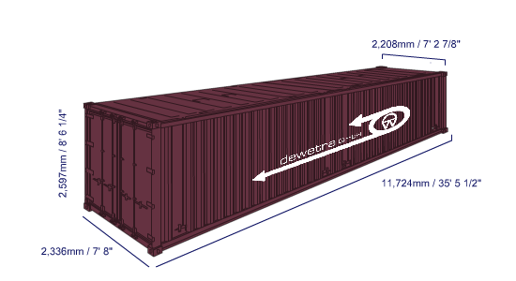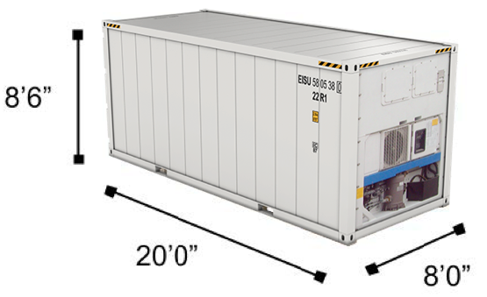

Al costado norte del acceso al Antepuerto, se observó la existencia de Oficinas (emplazadas en dos corridas de contenedores) alineadas a lo largo de canal de aguas lluvias sin nombre existente en el lugar, en paralelo a la Ruta 160 (Ver Fotografía 3). Además de lo anterior, se observó presencia de un galpón destinado al soplado de contenedores (para limpieza en seco) (Ver Fotografía 4).

Adyacente a esta área de soplado, y frente a las oficinas administrativas, se verificó la existencia de un patio de maniobras destinado como Estacionamiento de camiones, para aquellas máquinas que se encuentran a la espera de ser despachadas a patio de maniobras o bodegas, para ser cargadas o descargadas. Se identifican 3 sectores de estacionamientos ocupados dentro de este patio de maniobras (Ver Figuras 6, 7, 8 y 11 y Fotografías 1, 2 y 4):
- Uno con camiones estacionados de a cuatro filas de máquinas correspondiente a 20 espacios, 11 de ellos ocupados al día de la inspección.
- Una segunda zona de estacionamiento, correspondiente a dos hileras de 20 máquinas estacionadas en diagonal, correspondiente a 40 estacionamientos, y
- Una tercera corrida de máquinas estacionada en línea, al pie del acopio de chips, correspondiente a 5 espacios de estacionamiento.
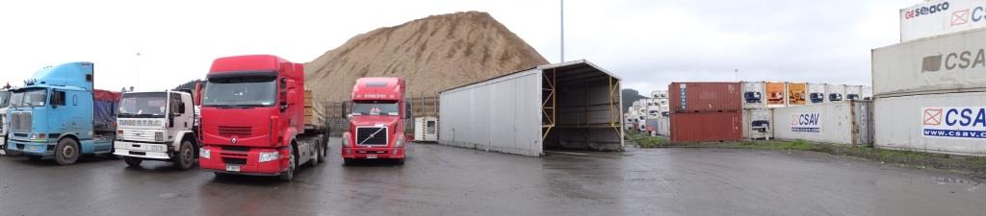

Durante la inspección, se verificó que los sectores empleados no se encontraban demarcados, siendo usados por los camioneros en la medida que van llegando a estacionarse. Se constata que en total, el sector del antepuerto cuenta con un área de estacionamiento de camiones (con las respectivas instalaciones de apoyo para choferes), con a lo menos capacidad para 65 estacionamientos o espacios de aparcamiento.
Realizado el examen de información de las Figuras 7 y 8 presentadas a continuación, se verifica que entre el 2014 y el 2015, la ocupación del sector como estacionamiento de camiones ha sido permanente; sin embargo, no se observa que exista un orden planificado en la forma de estacionar las máquinas, solo debiendo dejar los transportistas, vías de circulación para aquellas máquinas que deban ingresar al sector de acopio de chips adyacente, o en su defecto para realizar maniobras dentro del área del estacionamiento. Al revisar el Plano Layout proporcionado por la empresa titular, se verifica que esta zona ha sido definida como estacionamiento. (Ver Figura 11)

De acuerdo a las imágenes captadas y lo observado en terreno, se concluye que en el área de estacionamiento, no se realizarían operaciones de carga o descarga de los camiones, por lo que las máquinas, una vez asignada su carga o área de descarga, deben concurrir a un lugar de maniobras específico dentro del terminal Extraportuario para proceder con la transferencia de la carga.

Se observó además presencia de una doble corrida de contenedores vacíos que separa el área de estacionamiento de máquinas con las viviendas particulares remanentes entre el antepuerto y la Ruta 160, instalada como barrera física con el sector adyacente al antepuerto. La altura real de dicha barrera, debido a las dimensiones estándar de los contenedores de 40 pies de largo tipo DRY CARGO, corresponde a 4,8 metros en la vertical. (Ver Fotografía 2 y Figura 9)

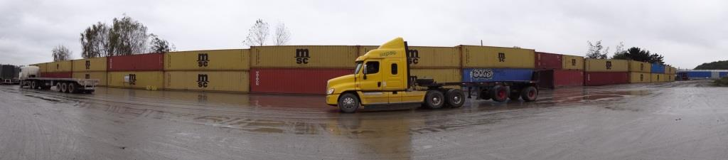

Al costado Este del área de estacionamiento antes descrita, se observa la existencia de un cierre de separación mediante redes y mallas, que separa las tres pilas de chips acopiadas en terrenos de CPC del área de estacionamiento (Ver Fotografía 6).
Este acopio se encuentra construido sobre loza de pavimento. No se observa canalizaciones o drenajes para aguas lluvias por el exterior de la zona de acopio.

Realizado el examen de información al registro fotográfico recopilado durante la inspección ambiental, se verifica que la altura de las pilas es variables, sobrepasando los 18 metros en la vertical medidos al utilizar como referencia la altura de los camiones estacionados en su perímetro, así como los contenedores tipo Reefers acopiados en su costado sur (Ver Fotografías 4 y 6).
El volumen o tonelaje acopiado no fue posible de ser determinado, dado lo irregular de su forma.

Posteriormente, se realizó recorrido hacia sector oriental del Antepuerto, observando la existencia de una vía central para tránsito de camiones y grúas, flanqueados por diversas áreas destinadas primero al acopio de contenedores Reefers, y luego de contenedores metálicos vacíos.
Se observa que los contenedores se encuentran acopiados con un máximo de 5 unidades en la vertical. (Ver Fotografía 10)
Realizado el examen del registro fotográfico, se observa que las vías interiores no se encuentran asfaltadas, siendo la superficie de maniobras para almacenaje de material estabilizado granular.
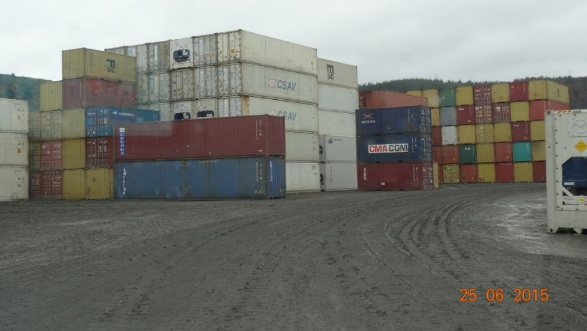

Al fondo de este sector, se verificó la existencia de un patio de fumigación, un patio de acopio de chatarra y un área de esparcimiento para los trabajadores, colindante esta última con las instalaciones del ex Santuario de Schenstatt. (Ver Fotografías 11 y 12)

Al costado sur, en sector de transición entre los Reefers y los contenedores metálicos vacíos acopiados, se observa presencia de un área destinada a reparación de contenedores, donde se observan a trabajadores en faenas de soldadura entre otras.
En el extremo sur de los terrenos del antepuerto, se verifica la presencia de dos bodegas de acopio de productos, una de ellas correspondiente a graneles, y la otra a carga en general. Entre ambas bodegas se observa presencia de acopio de contenedores metálicos. (Ver Fotografía 13)
Al Este de la última bodega de graneles, se observa un área destinada al acopio eventual de contenedores y un pequeño sector destinado a contratistas.

Debido a la dispersión y sectorización, no es posible cuantificar la cantidad exacta de contenedores acopiados o en reparación.
Consultada la Sra. Lara respecto de la funcionalidad del Antepuerto, ésta señala que su función principal es la de apoyo para el acopio de contenedores vacíos, y la consolidación de carga en contenedores antes de su despacho al patio de maniobras frente al Muelle 2 de Contenedores.

Analizada la información recogida en terreno, se constata que el antepuerto cumple con la función de recibir carga transportada mediante camiones, los que permanecen estacionados en sus instalaciones por un tiempo variable dependiendo del destino de su carga.

Adicionalmente, para satisfacer las necesidades de transporte de dicha carga, el antepuerto cuenta con diversas áreas de apoyo y almacenaje de carga, como son:
- oficinas administrativas, área de apoyo para personal de CPC y choferes externos
- infraestructura de apoyo para choferes y personal, incluyendo comedor, área de esparcimiento, servicios higiénicos
- infraestructura de apoyo para carga y descarga de productos
- área de acopio de graneles en pilas al exterior (chips), de maderas (rollizos), de carga general (bodega de carga general), de carga a granel (bodega de graneles),
- áreas de acopio de contenedores vacíos y de contenedores refrigerados (reefers),
- área de fumigación de contenedores y carga, y área de reparación de contenedores y área de acopio de chatarra,
- área destinada a contratistas,
- vías de circulación interna y áreas de maniobra ara carga/descarga de ramplas.
- áreas destinadas a futuras expansiones.

Resultados del Examen de Información:

- Resoluciones de Calificación Ambiental listadas en el punto 3 del presente informe de fiscalización
Habiendo sido revisadas tanto las Resoluciones de Calificación Ambiental N° 313/2000, N° 97/2003, 10/2007, 276/2007, N° 60/2010, y sus respectivos expedientes de evaluación ambiental, no se constata mención o referencia a la existencia de un Antepuerto o Terminal Extraportuario para contenedores, carga a granel o carga general, en el sector El Manco.
Revisado el registro de proyectos calificados ambientalmente en la Región del Biobío a la fecha de elaboración del presente informe (http://seia.sea.gob.cl/busqueda/buscarProyecto.php), administrado por el Servicio de Evaluación Ambiental (www.sea.gob.cl), tampoco existe registro de un proyecto de este tipo, de propiedad de este titular, en dicha zona de la comuna de Coronel.

Es importante señalar que este antepuerto, presta servicios coordinados con el Puerto de Coronel recibiendo y despachando carga desde y hacia los diferentes muelles o terminales de CPC, existiendo una relación exclusiva entre ambas instalaciones de CPC, dadas las limitaciones de espacio de almacenamiento de carga que la empresa portuaria tiene en sus terrenos frente al mar.

A continuación se presenta dos imágenes captadas el 16-04-2014 desde el Muelle de 2 durante inspección ambiental efectuada por la MA, que dan cuenta del limitado espacio de maniobras existente en torno al terminal de contenedores, dada la acumulación de containers desembarcados, o a la espera de su embarque.
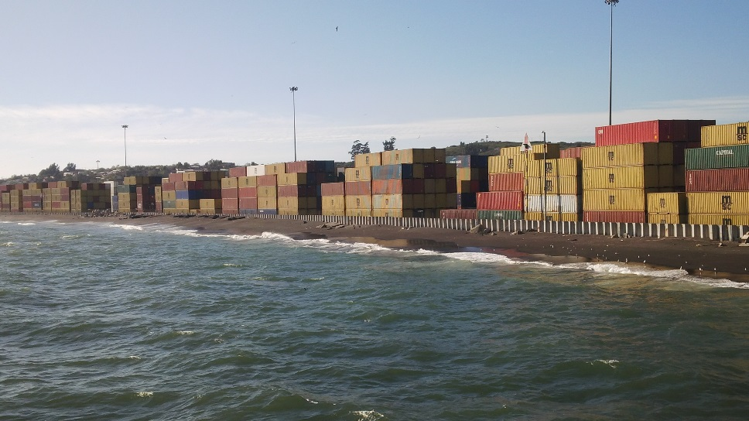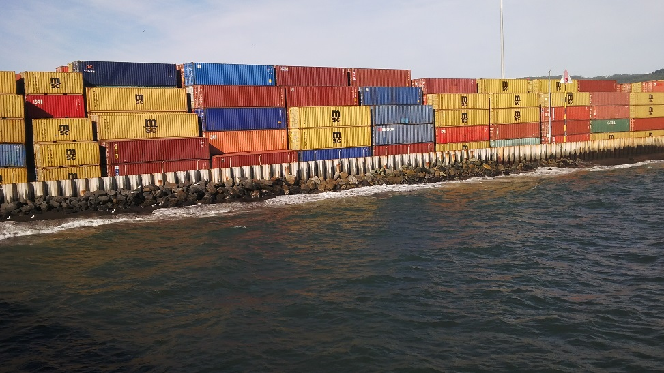

- Plano Layout Antepuerto El Manco, identificando sectores, terrenos vecinos, terrenos ocupados por COALA Industrial Ltda.
Se verifica que el titular remitió copia de plano sector El Manco, identificando las distintas instalaciones y áreas que comprenden el antepuerto.
En dicho plano, actualizado al 2015, se observa la ubicación de los distintos terrenos vecinos como son sectores poblados, DELSAVA, COALA INDUSTRIAL, BICENTENARIO SA, COLBUN SA, además del acceso a la Ruta 160. (Ver Figura 11 y ANEXO 2)
Analizado dicho plano, se constatan diferencias respecto del polígono asociado al estacionamiento de vehículos particulares y camiones externos localizado a un costado del Control de Acceso, antes del ingreso al antepuerto. Si bien según lo declarado por el Sr. Claudio Vega Hidalgo, Ingeniero de Obras de CPC, dicha superficie pertenece a CPC S.A., resultando de una permuta de terrenos con la empresa DELSAVA, quienes se encuentran relocalizados en el sector norte de los terrenos del antepuerto frente a la Ruta 160, dicho sector en el plano figura fuera del límite predial del antepuerto.

Realizado el examen de información de este plano, se verifica que el sector de estacionamientos de camiones dentro del antepuerto, observado al costado nororiental del Control de Acceso y al costado poniente del acopio de chips provenientes de COALA INDUSTRIAL Ltda., no se encuentra delimitado o demarcado claramente a escala, no identificándose las áreas de estacionamiento o aparcamiento de camiones rampla, acoplados y tracto camiones en general. Si se constata que el plano, en dicho sector cumple una función de diagrama esquemático referencial, indicando que el estacionamiento de camiones existe en dicha área, y que deben quedar vías de circulación entre los distintos sectores.

- Plano Layout de acceso antepuerto, frente a Ruta 160.
Titular remite plano denominado FUNDO EL MANCO, correspondiente acceso al antepuerto fechado en Julio de 2010, tanto en PDF como en versión AutoCAD, que permite visualizar el acceso principal a la instalación de CPC y a COALA Industrial Ltda. Se constata que ambas instalaciones tienen accesos independientes, pudiendo conectarse internamente por el sector de estacionamientos de camiones.
Adicionalmente, dada la antigüedad del plano remitido, previo al término de las obras de ampliación de la Ruta 160, el área destinada a estacionamientos de camiones, figura en este plano como ACOPIO DE CONTENEDORES, función que no corresponde con la realidad actual. Ver imagen siguiente:

Conclusiones

Según lo observado en terreno y de acuerdo a los resultados del examen de información realizado, se verifican las siguientes no conformidades:
- Se verifica la operación de una instalación denominada Antepuerto o Terminal Extraportuario sin contar con Resolución de Calificación Ambiental, de propiedad de Compañía Puerto de Coronel S.A., cuya función principal es la de recibir y despachar carga mediante camiones tanto hacia los terminales del Puerto de Coronel como hacia clientes externos, para lo cual cumple funciones de estacionamiento de máquinas (con una capacidad mínima de 65 estacionamientos para camiones pesados), contando con infraestructura de apoyo consistente en áreas de almacenaje de carga (contenedores, rollizos, carga a granel y carga general), reparación de contenedores y transferencia de carga.
Por lo anterior, se verifica que dicha instalación denominada Antepuerto El Manco, corresponde a un proyecto o actividad que de acuerdo al DS N° 40/2012 del MMA, Artículo 3° letra e.3, debió haber ingresado al Sistema de Evaluación de Impacto Ambiental previo a su entrada en operaciones

Registro
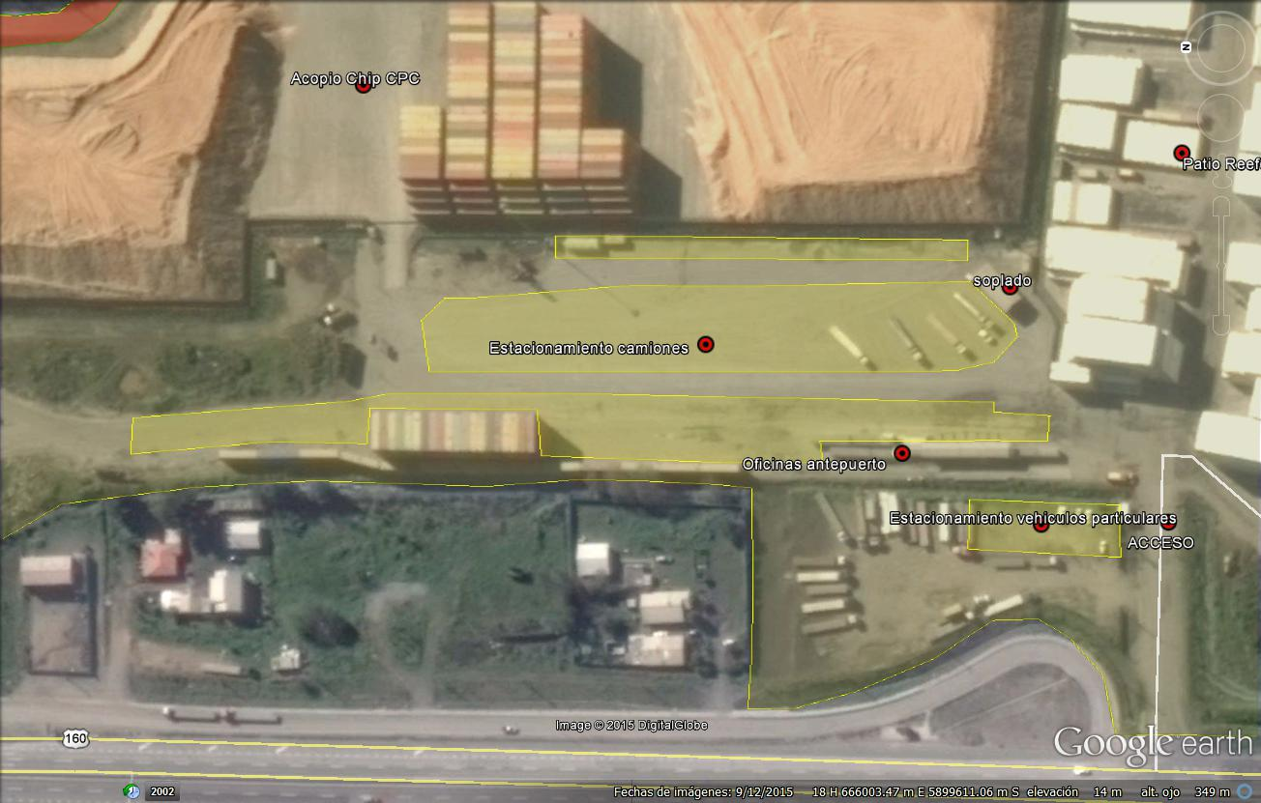
Figura 6
Descripción de Medio de Prueba: En la figura generada mediante Google Earth, correspondiente a una fotografía satelital de Septiembre de 2015, se muestran las superficies (polígonos amarillos) observados en fiscalización de fecha 25-06-2105, que son usadas como estacionamiento de camiones se puede además observar que no existe una demarcación explicita para la forma de estacionar los camiones en cada sector. Sin embargo, se observa que entre cada área en amarillo, dejan un espacio usado como vía de circulación.

Registros
 | 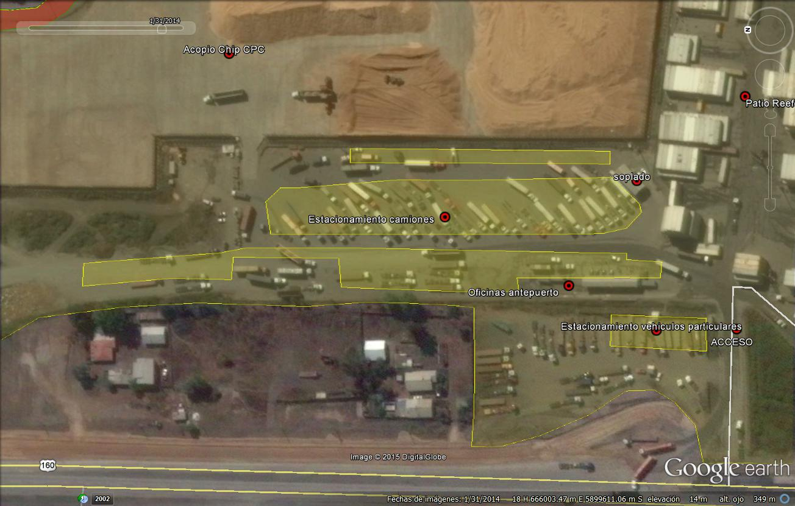
Figura 7 | Figura 8
Descripción de Medio de Prueba:
Izquierda: En esta figura generada mediante Google Earth, correspondiente a una fotografía satelital de Septiembre de 2015, se muestran las superficies (polígonos amarillos) observados en fiscalización de fecha 25-06-2105, que son usadas como estacionamiento de camiones. Esta imagen muestra un momento específico del día 12-09-2015
Derecha: En esta figura generada mediante Google Earth, correspondiente a una fotografía satelital de Septiembre de 2015, se muestran las superficies (polígonos amarillos) observados en fiscalización de fecha 25-06-2105, que son usadas como estacionamiento de camiones. Esta imagen muestra un momento específico del día 31-01-2014, donde se puede apreciar que el número y disposición de vehículos de carga pesada estacionados, puede ser superior a 60 máquinas en un momento dado.

Registro
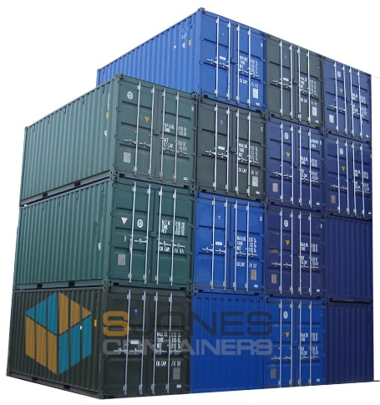
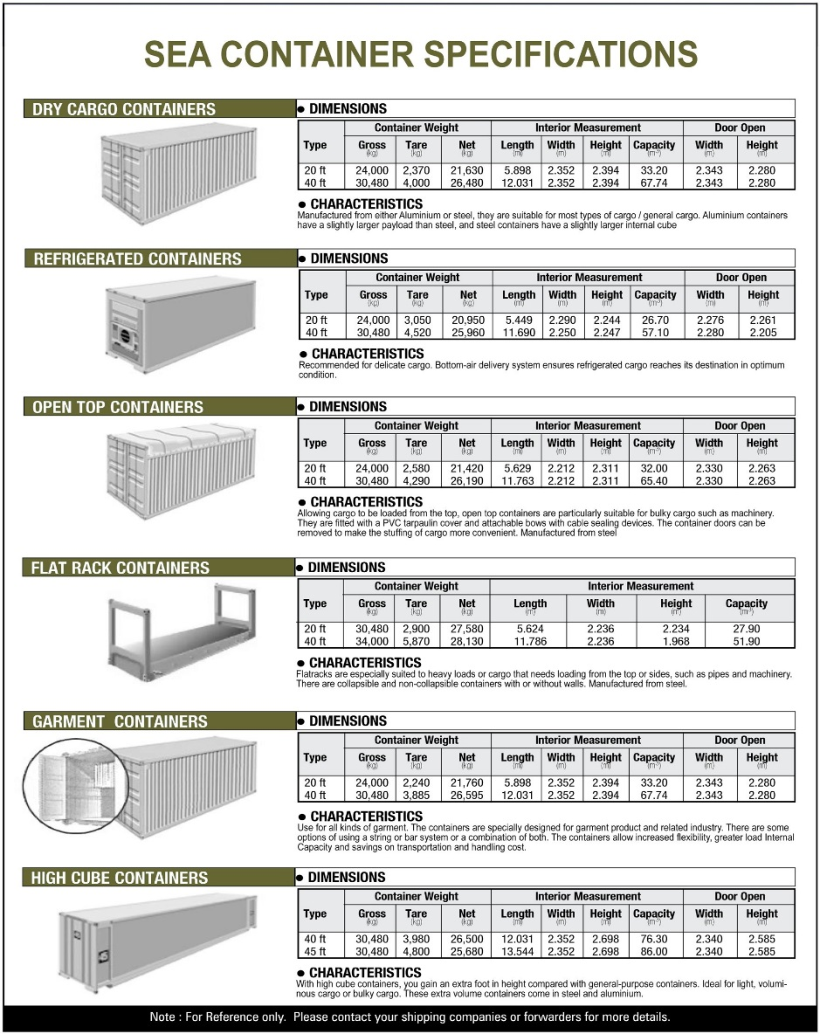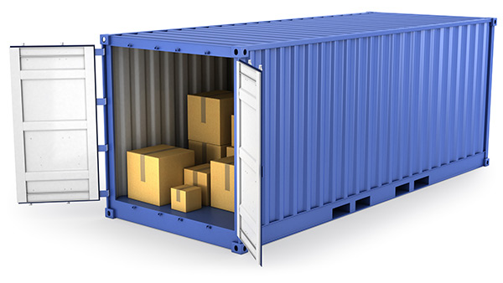
Figura 9
Descripción de Medio de Prueba: Cuadro de dimensiones estándares para contenedores de 20 y 40 pies tipos DRY CARGO y Refrigerated Containers o REEFERS.

Registros
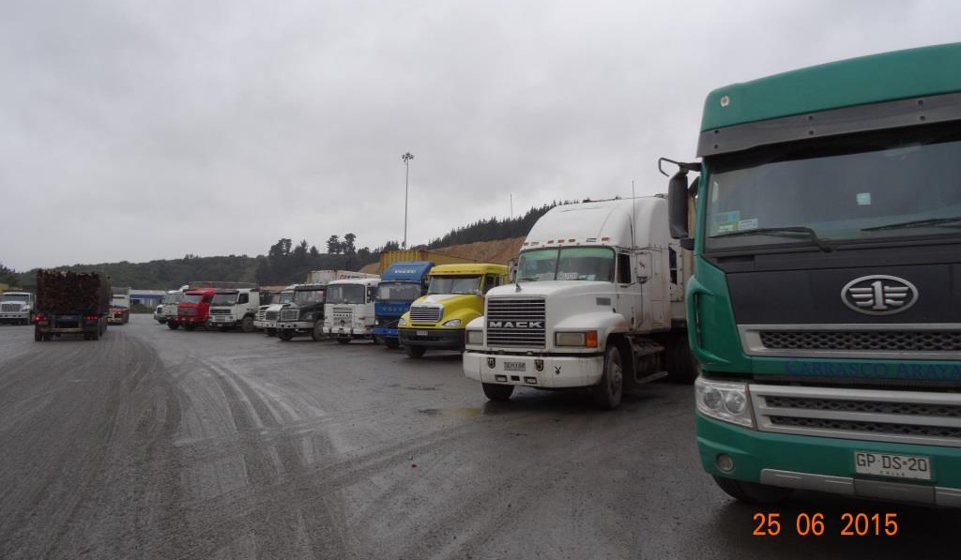
Fotografía 1. | Fecha: 25-06-2015
Coordenadas DATUM WGS84 HUSO 18 | Coordenada Norte: 5.899.536 | Coordenada Este: 666.014
Descripción de medio de prueba: En la fotografía, se observan camiones de carga pesada estacionados en diagonal y en doble fila, al centro del área destinada como estacionamiento de camiones. Dichos camiones se encuentran con los motores detenidos, sin chofer, a la espera de ser cargados o descargados según sea el caso. A la izquierda, se observa la entrada de camiones, uno de ellos con rollizos para su acopio.

Registros
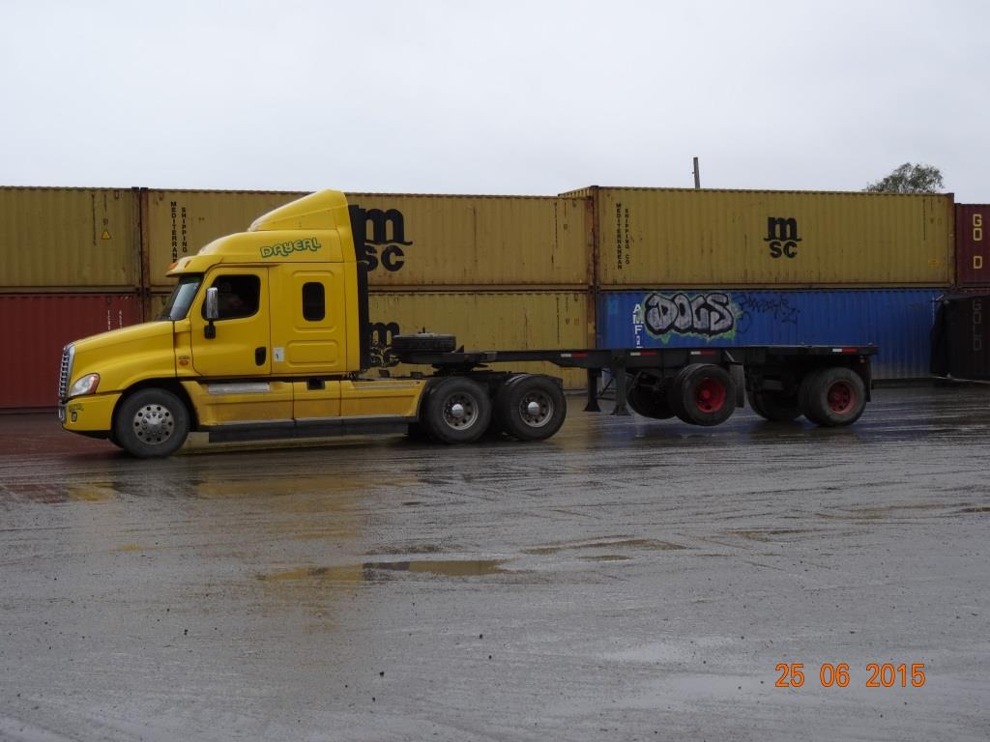
Fotografía 2. | Fecha: 25-06-2015
Coordenadas DATUM WGS84 HUSO 18 | Coordenada Norte: 5.899.639 | Coordenada Este: 666.030
Descripción de medio de prueba: Esta fotografía fue tomada en dirección poniente, pudiendo observarse en primer plano, un tracto camión con su rampla, a la espera ser cargado con un contenedor. Al fondo se observa barrera construida mediante doble corrida de contenedores vacíos, dispuesta a lo largo del límite predial que separa el antepuerto, con el sector de viviendas existente entre la Ruta 160 y el terminal Extraportuario.

Registro
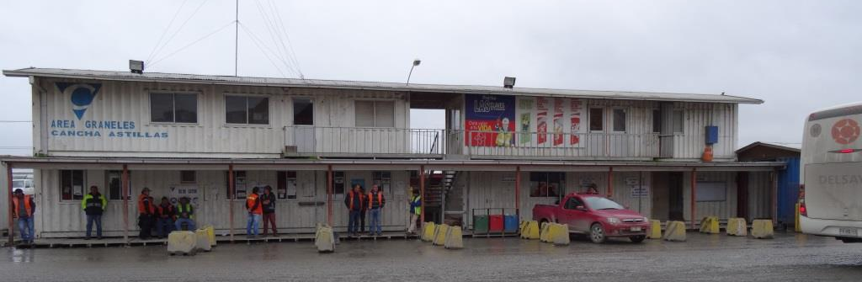
Fotografía 3. | Fecha: 25-06-2015
Coordenadas DATUM WGS84 HUSO 18 | Coordenada Norte: 5.899.502 |  | Coordenada Este: 666.008
Descripción de medio de prueba: En la fotografía se observan las instalaciones existentes para el personal del terminal, y en lo particular para los choferes que se encuentran a la espera de recibir instrucciones relativas a la carga o descarga de sus máquinas, por el centro de despacho del antepuerto.
Fotografía 4. |  | Fecha: 25-06-2015
Coordenadas DATUM WGS84 HUSO 18 |  | Coordenada Norte: 5.899.502 |  | Coordenada Este: 666.008
Descripción de medio de prueba: En la fotografía se observa el inicio del estacionamiento de camiones, colindante con el área de soplado (limpieza e seco, en círculo rojo). Al costado derecho de la imagen, se observa parte del área de acopio de contenedores refrigerados o reefers.

Registros
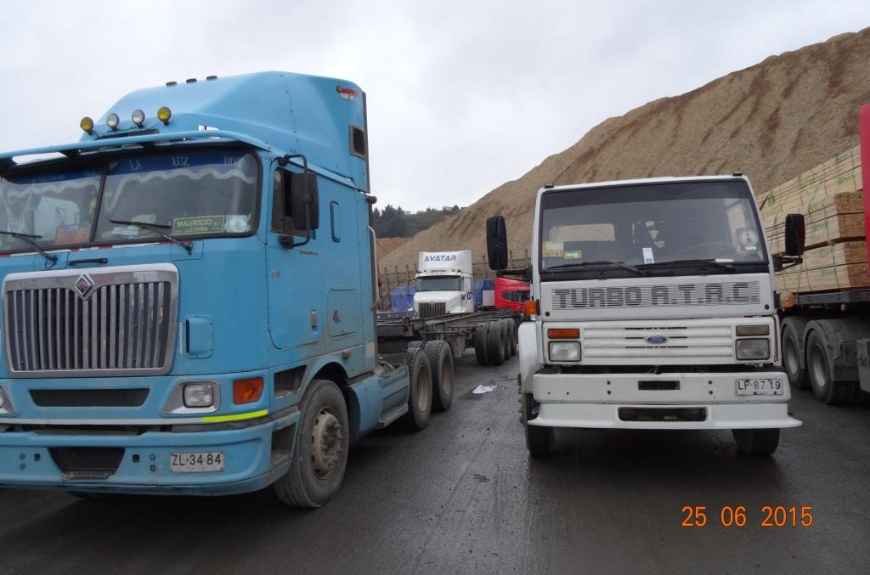
Fotografía 5. | Fecha: 25-06-2015
Coordenadas DATUM WGS84 HUSO 18 | Coordenada Norte: 5.899.536 | Coordenada Este: 666.014
Descripción de medio de prueba: En la imagen se puede observar parte de los camiones estacionados. En lo particular, se verifica que las maquinas se encuentras estacionadas en doble corrida, es decir un camión a la cola de otro que se encuentra primero en la fila. Se observan además camiones sin carga (a la espera de ser cargados) junto a camiones con carga.

Registros
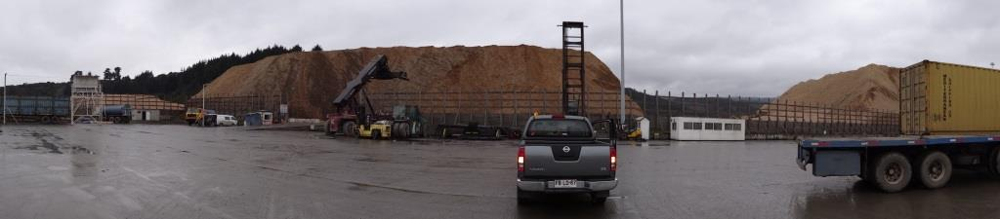

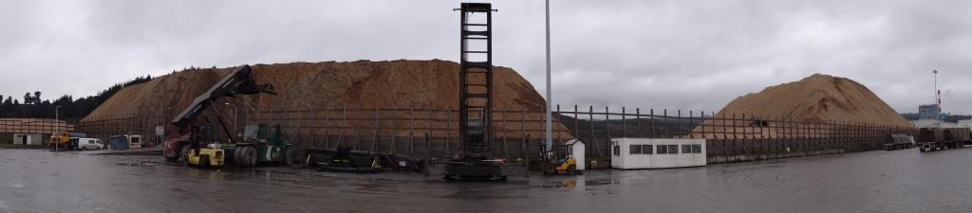
Fotografía 6. | Fecha: 25-06-2015
Coordenadas DATUM WGS84 HUSO 18 | Coordenada Norte: 5899639 | Coordenada Este: 666030
Descripción de medio de prueba: En estas dos imágenes, se puede observar el sector perimetral del estacionamiento de camiones, que colinda con el acopio de chips en pilas en superficies no techadas. Se observan además dos grúas para contenedores, usadas como máquinas para transferencia de carga en contenedores.
Entre el área de almacenamiento de chips y el estacionamiento, se observa un cerco de 6 metros de altura, constituido por malla metálica combinada con malla raschel en su parte inferior. No se observan barreras acústicas. Tampoco desde este sector, puede alcanzar a verse las instalaciones de COALA Ltda., las cuales se encuentran al oriente de estos acopios superficiales.

Registros
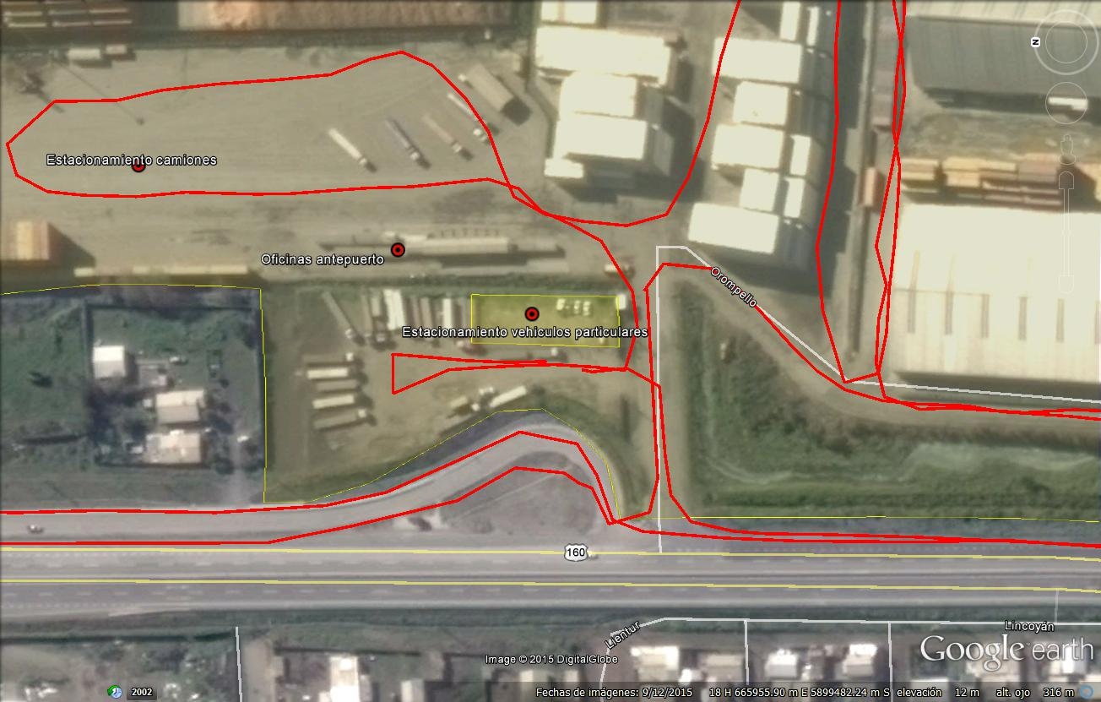
Figura 10.
Descripción de medio de prueba: En esta imagen obtenida mediante Google Earth, se puede observar el área (dentro de polígono amarillo) destinada a estacionamiento de vehículos particulares de los trabajadores del antepuerto, así como de camiones. El acceso a este estacionamiento externo (por estar fuera de los límites del antepuerto), se realiza a un costado de la garita de control del antepuerto, desde la Ruta 160.

Registros
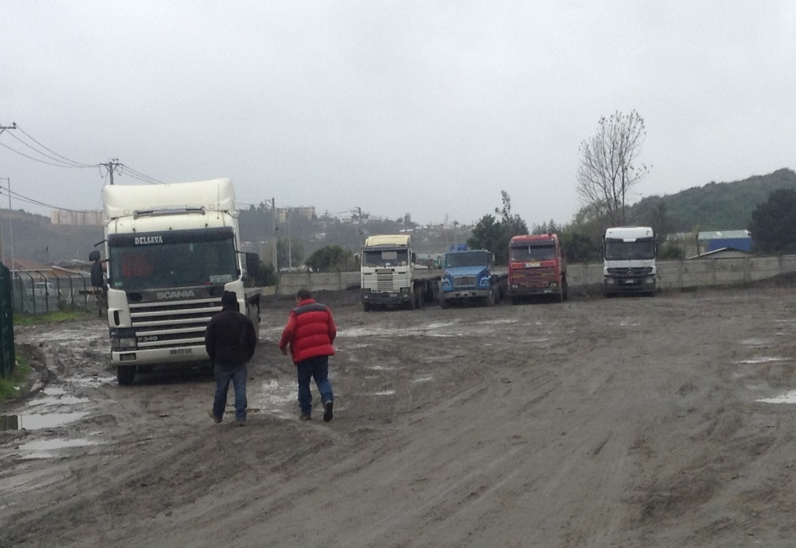 |  |  | 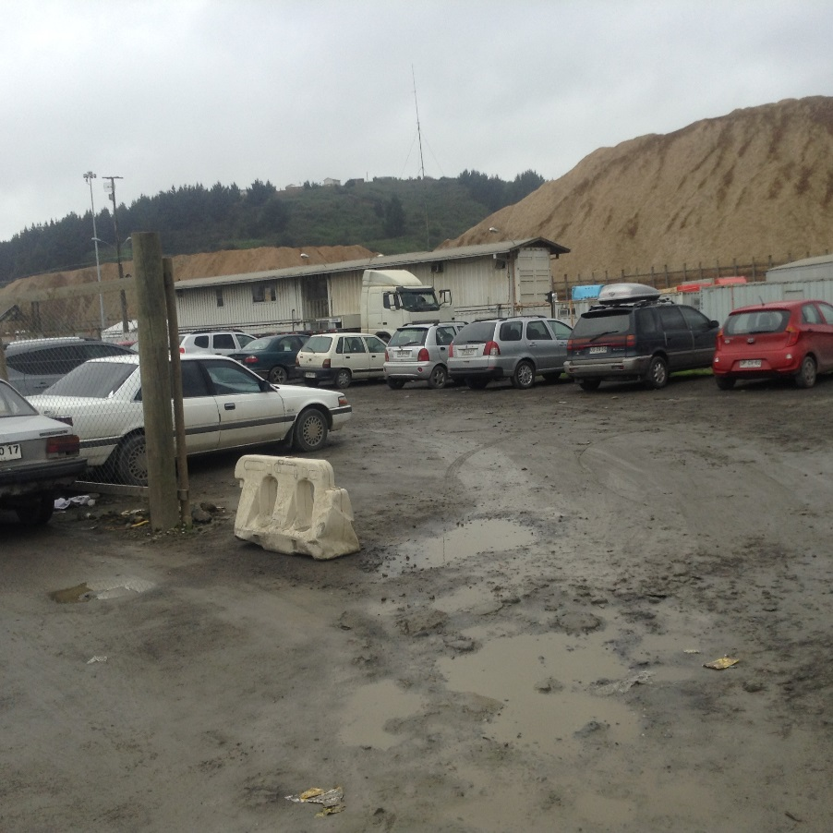
Fotografía 7 | Fecha: 25-06-2015 |  | Fotografía 8 | Fecha: 25-06-2015
Coordenadas DATUM WGS84 HUSO 18 S | Coordenadas Norte : 5.899.488 | Coordenada Este: 665.952 | Coordenadas DATUM WGS84 HUSO 18 S | Coordenadas Norte : 5.899.488 | Coordenada Este: 665.952
Descripción Medio de Prueba: en la imagen se observa estacionamiento de camiones en área semicerrada de propiedad de CPC. Se constata mediante Google Earth, que el largo de este estacionamiento es de 100 metros de fondo, con un ancho en su vértice norte de 60 metros. En la imagen se observan tanto tracto camiones con rampla, como camiones rampla estacionados. La superficie del área para estacionamiento es de tierra, no existiendo control de acceso. |  |  | Descripción Medio de Prueba: En la imagen, se observa estacionamiento cerrado de forma rectangular, para vehículos livianos. Sus dimensiones medidas mediante Google Earth son de 45 x 15 m², equivalente a 675 m² en total.  La superficie del área para estacionamiento es de tierra, no existiendo control de acceso.

Registro
Figura 11
Descripción de Medio de Prueba: En la figura se observa detalle del plano de acceso del antepuerto desde Ruta 160. Este plano fue proporcionado por el titular, y en él se constata el sector denominado “SECTOR ESTACIONAMIENTO CAMIONES”, a un costado del sector denominado “AREA GATE CONTROL”. Se observan cuatro polígonos en rojo, correspondientes a las áreas destinadas a estacionamiento de camiones. Así mismo, en la imagen, se observa que el límite predial (línea segmentada en púrpura -x----x-), muestra que el estacionamiento externo al antepuerto localizado al norte del ACCESO, se encuentra fuera de los terrenos de CPC.

Registro
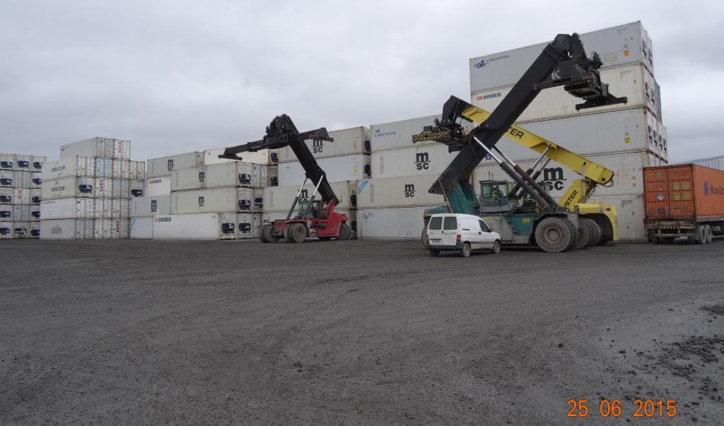
Fotografía 9. | Fecha: 25-06-2015
Coordenadas DATUM WGS84 HUSO 18 | Coordenada Norte: 5899417 | Coordenada Este: 665970
Descripción de medio de prueba: En la fotografía, se observa parte del sector de almacenaje de contenedores tipo REEFER cercano al Control de Acceso del Antepuerto, tres grúas porta-contenedores para carga y descarga de camiones y un área de maniobras.
La explanada frente al acopio de contenedores, corresponde al área de maniobras de este sector, para carga y descarga de camiones, cuya superficie corresponde a material estabilizado.

Registros
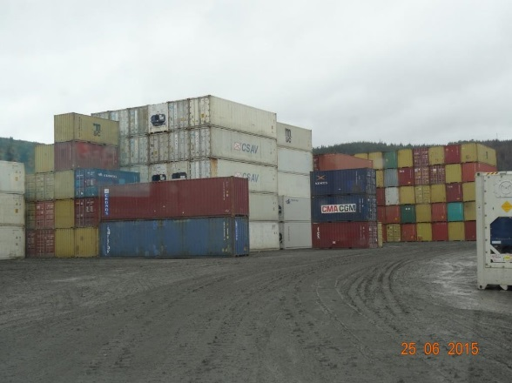 |  |  | 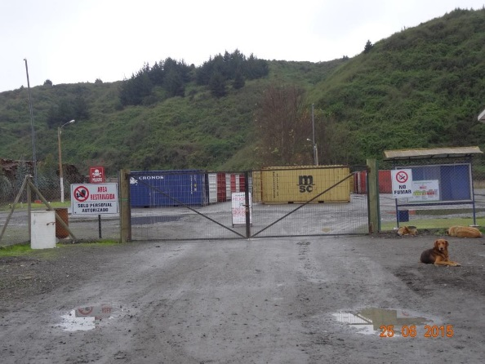
Fotografía 10 | Fecha: 25-06-2015 |  | Fotografía 11 | Fecha: 25-06-2015
Coordenadas DATUM WGS84 HUSO 18 S | Coordenada Norte: 5.899.427 | Coordenada Este: 666.096 | Coordenadas DATUM WGS84 HUSO 18 S | Coordenada Norte: 5.899.453 | Coordenada Este: 666.457
Descripción Medio de Prueba: En la imagen se observa parte final del área de contenedores REEFER, e inicio del acopio de contenedores vacíos de 20 y 40 pies de largo. Se observa vía de circulación y maniobras para carga y descarga, cuya superficie es de material estabilizado. |  |  | Descripción Medio de Prueba: En la fotografía, se observa acceso al área de fumigación de carga del antepuerto, previo a su despacho a terminal de contenedores. Se verifica que el sector se encuentra cerrado, con acceso controlado.
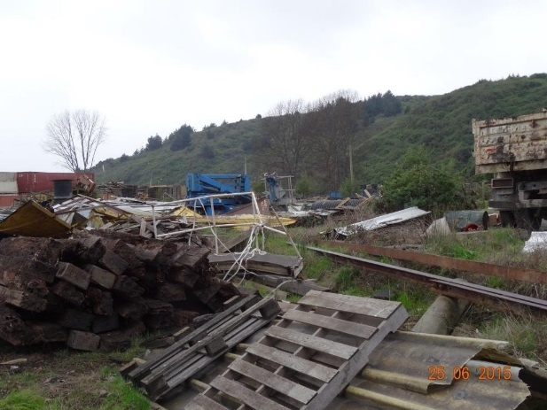 |  |  | 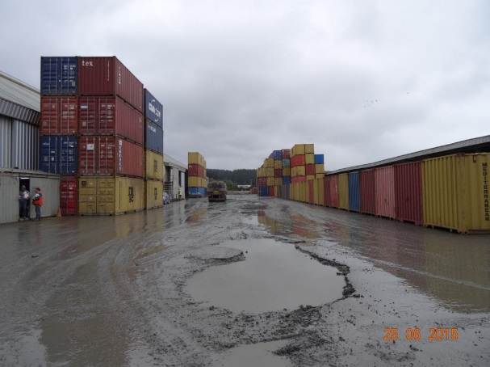
Fotografía 12 | Fecha: 25-06-2015 |  | Fotografía 13 | Fecha: 25-06-2015
Coordenadas DATUM WGS84 HUSO 18 S | Coordenada Norte: 5.899.344 | Coordenada Este: 666.537 | Coordenadas DATUM WGS84 HUSO 18 S | Coordenada Norte: 5.899.342 | Coordenada Este: 666.019
Descripción Medio de Prueba: En la imagen se observa parte del área de acopio de chatarra, pallets y otros residuos no peligrosos. |  |  | Descripción Medio de Prueba: En la imagen se observa el área de tránsito entre las bodegas de Carga General y Graneles.

OTROS HECHOS.

Hecho Constatado: N° 2 | Estación: 1
Documentación solicitada y entregada:
- Copia Carta GDI N° 006/2014 de ESSBIO SA pronunciándose respecto de descarga de Riles de lavado del Patio Norte de CPC al alcantarillado público
- Copia de última Boleta de ESSBIO asociada a descarga de Riles desde patio Norte a red de alcantarillado público
Hechos:
Durante las actividades de inspección del día 25-06-2015, en particular durante la reunión de inicio, el fiscalizador procedió consultar a la Sra. Paola Andrea Lara Caniulén, ingeniera del Departamento de Estudios y Desarrollo de la empresa titular, respecto de la generación y descarga de residuos líquidos del área de lavado y reparación de contenedores localizada en el sector denominado PATIO NORTE o PATIO N°1.

Al respecto, la Sra. Lara declaró que las aguas generadas son descargadas al sistema público (red de alcantarillado) de la empresa sanitaria ESSBIO SA.
Complementando lo anterior, el Sr. Claudio Vega informa que se hicieron las gestiones de regularización de dicha descarga al alcantarillado público en Mayo del 2014, siendo autorizada mediante Carta GDI N° 006/2014 de la empresa ESSBIO SA dirigida a CPC.

Posteriormente, consultado el Sr. Claudio Vega respecto del lavado de contenedores en el sector Antepuerto El Manco y la consecuente descarga de residuos líquidos, luego de las operaciones de reparación de contenedores, éste declara que en el Antepuerto El Manco no se realiza lavado. Sólo se realiza la limpieza y sanitización de contenedores en el Patio Norte.

Resultados del Examen de Información:

- Copia Carta GDI N° 006/2014 de ESSBIO SA pronunciándose respecto de descarga de Riles de lavado del Patio Norte de CPC al alcantarillado público

Realizado el examen de la información contenida tanto en la RCA N° 230/2005 de COREMA Biobío, como en su expediente, se verificó que dicha instalación de lavado de contenedores, así como el manejo de dado a los residuos líquidos consistente en enviarlos ya sea mediante tubería enterrada hacia la Pesquera BLUMAR, ya sea al alcantarillado público, son actividades y operaciones que no fueron considerados como parte integrante del proyecto evaluado ambientalmente.
Ahora bien, contrastada la información proporcionada por la empresa, respecto de las gestiones efectuadas durante Mayo del 2014 para regularizar la descarga de residuos líquidos al alcantarillado de ESSBIO SA, es importante señalar que la empresa en carta GDI N° 025/2014 de fecha 25-04-2014 (que forma parte del informe de fiscalización del Expediente DFZ-2014-113-VIII-RCA-IA), señaló “En cuanto a la autorización ambiental de la Planta de Tratamiento de Riles de la Pesquera Blumar solicitada en el N°6, aunque disponemos del documento, no tiene sentido entregarlo dado que, a pesar que se nos había informado que nuestro sistema de lavado de contenedores está conectado a dicha planta, hemos comprobado que realmente está conectado al sistema de alcantarillado de Essbio.” Sin embargo, en dicha oportunidad, la empresa en su carta de Abril 25 de 2014, no adjuntó ningún documento que permitiera validar tal conexión al sistema de alcantarillado público de ESSBIO SA.

Ahora bien, revisados los antecentes contenidos tanto en la carta de CPC a ESSBIO de fecha 05-05-2014, como en la respuesta de ESSBIO correspondiente a carta sin fecha y sin número, enviada a CPC, son comunicaciones posteriores a la carta GDI N° 025/2014 antes mencionada.
Esto cobra sentido, si recordamos que las gestiones contenidas en la carta GDI N° 006/2014 de CPC a ESSBIO SA son posteriores a dicha respuesta.

Revisados los documentos denominados carta GDI N°006/2014 y la consecuente respuesta de ESSBIO SA, si bien se indica que se trata de las aguas provenientes del lavado de contenedores del Patio 1, se le identifica como aguas servidas, no haciéndose referencia a ellas como residuos industriales líquidos que deban ajustarse a lo establecido en el DS N° 609/98 del MOP.

En lo particular, en carta de respuesta de ESSBIO SA a CPC, carta sin número y sin fecha, enviada por el Sr. Francisco J. Valdés C., administrador de proyectos de la Unidad de Control de Mercado de ESSBIO SA, se indica que como resultado de visita en terreno de fecha 15 de mayo de 2014 y resultados de análisis del efluente correspondiente al área de lavado de contenedores, propone utilizar el sistema de agua potable y descarga de aguas servidas asociado al ID de cliente: 2757115.

- Copia de última Boleta de ESSBIO asociada a descarga de Riles desde patio Norte a red de alcantarillado público

Durante la inspección se requirió copia de la última boleta de ESSBIO asociada a la descarga de riles desde el patio Norte o Patio 1, a red de alcantarillado público de ESSBIO SA.

Del examen de información correspondiente a la Factura N° 412262 de ESSBIO SA Agua de fecha 25 de Junio 2015, emitida a Compañía Puerto de Coronel, se verifica que se está haciendo efectivo el cobro por concepto de tratamiento de aguas servidas al cliente ID: 2757115, sin especificar si debe cumplir con el DS 609/98 del MOP.

Conclusiones

Por lo anteror, se verifica la modificación del proyecto, debido a la incorporación de un sistema de lavado de contenedor que genera residuos industriales líquidos los que serían descargados al sistema de alcantarillado público, sin contar con evaluación ambiental que incluyera los riesgos fitosanitarios de esta actividad, previa a su descarga a la red de ESSBIO SA.
Sin perjuicio de lo anterior, esta descarga se encontraría regulada por el DS 609/98 del MOP, norma que regula las descargas de residuos industriales líquidos a sistema de alcantarillado público, bajo jurisdicción de la Superintendencia de Servicios Sanitarios.

Registros
Figura 12 | Figura 13
Descripción Medio de Prueba: En la imagen se observa Carta G.DI. N° 006/14 de fecha 05 de Mayo de 2014, emitida por CIA. Puerto de Coronel SA, y dirigida al Supervisor Control de Mercado de ESSBIO SA, donde solicita regularización de descarga a colector, indicando que se trata de la descarga de aguas servidas producto del lavado de contenedores, desde sector Patio N° 1. | Descripción Medio de Prueba: La imagen corresponde al plano que acompaña la carta de la Figura 12, que muestra el Layout del Patio 1 de Contenedores. En el círculo rojo se encuentra localizado el sector de lavado de contenedores que genera los residuos industriales líquidos.

Registros
Figura 14
Descripción de Medio de Prueba:
En la imagen, se muestra la carta de respuesta, sin número y sin fecha, enviada por parte del Sr. Francisco J. Valdés C., administrador de proyectos de la Unidad de Control de Mercado de ESSBIO SA, en la cual se indica que como resultado de visita en terreno y resultados de análisis del efluente correspondiente al área de lavado de contenedores, propone utilizar el sistema de agua potable y descarga de aguas servidas asociado al ID de cliente: 2757115.
Revisado el contenido del documento, se constata que no se hace referencia al cumplimiento del Decreto Supremo N° 609/98 del MOP.

Registros
Figura 15
Descripción de Medio de Prueba:
En la imagen, se muestra la Factura N° 412262 de fecha 25-06-2015, enviada por ESSBIO SA a CIA Puerto de Coronel, código de cliente 2757115, en la cual se indica cobro por tratamiento de aguas servidas. Se verifica que esta factura tiene el mismo número de ID Cliente.

CONCLUSIONES.

De los resultados de las actividades de fiscalización, asociados los Instrumentos de Gestión Ambiental indicados en el punto 3, se puede indicar que las principales NO Conformidades detectadas se presentan a continuación. Al respecto de los hechos que constituyen las conformidades, estas se encuentran descritas en el acta de fiscalización ambiental:

N° Hecho constatado | Materia específica objeto de la fiscalización ambiental. | Exigencia asociada | No conformidad
1 | Elusión del Sistema de Evaluación de Impacto Ambiental | Ley 19300/1994, Titulo II Delos Instrumentos de Gestión Ambiental, Párrafo 2° Del Sistema de Evaluación de Impacto Ambiental, Artículo 10° letra e).  “Artículo 10.- Los proyectos o actividades susceptibles de causar impacto ambiental, en cualesquiera de sus fases, que deberán someterse al sistema de evaluación de impacto ambiental, son los siguientes:  (…)  e) Aeropuertos, terminales de buses, camiones y ferrocarriles, vías férreas, estaciones de servicio, autopistas y los caminos públicos que puedan afectar áreas protegidas;”  Decreto Supremo N° 40/30-10-2012 del MMA, Reglamento del Sistema de Evaluación de Impacto Ambiental, Título I Disposiciones Generales, Artículo 2° letra g) y Artículo 3° letra e.3  “Artículo 2°.- Definiciones.  Para los efectos de este Reglamento se entenderá por:  (…)  g) Modificación de proyecto o actividad: Realización de obras, acciones o medidas tendientes a intervenir o complementar un proyecto o actividad, de modo tal que éste sufra cambios de consideración. Se entenderá que un proyecto o actividad sufre cambios de consideración cuando:  g.1. Las partes, obras o acciones tendientes a intervenir o complementar el proyecto o actividad constituyen un proyecto o actividad listado en el artículo 3 del presente Reglamento;  g.2. (…) Para los proyectos que se iniciaron de manera posterior a la entrada en vigencia del sistema de evaluación de impacto ambiental, si la suma de las partes, obras y acciones que no han sido calificadas ambientalmente y las partes, obras o acciones tendientes a intervenirlo o complementarlo, constituyen un proyecto o actividad listado en el artículo 3 del presente Reglamento;  (…)  Artículo 3.- Tipos de proyectos o actividades.  Los proyectos o actividades susceptibles de causar impacto ambiental, en cualesquiera de sus fases, que deberán someterse al Sistema de Evaluación de Impacto Ambiental, son los siguientes:  (…)  e) Aeropuertos, terminales de buses, camiones y ferrocarriles (…)  e.3. Se entenderá por terminales de camiones aquellos recintos que se destinen para el estacionamiento de camiones, que cuenten con infraestructura de almacenaje y transferencia de carga y cuya capacidad sea igual o superior a cincuenta (50) sitios para el estacionamiento de vehículos medianos y/o pesados.” | Se verifica la operación de una instalación denominada Antepuerto o Terminal Extraportuario sin contar con Resolución de Calificación Ambiental, de propiedad de Compañía Puerto de Coronel S.A., cuya función principal es la de recibir y despachar carga mediante camiones tanto hacia los terminales del Puerto de Coronel como hacia clientes externos, para lo cual cumple funciones de:  - Estacionamiento de máquinas (con una capacidad mínima de 65 estacionamientos para camiones pesados),  - Contar con infraestructura de apoyo consistente en áreas de almacenaje de carga (contenedores, rollizos, carga a granel y carga general),  - Actividades de reparación de contenedores y transferencia de carga.  Por lo anterior, se verifica que dicha instalación Antepuerto El Manco, corresponde a un proyecto o actividad que de acuerdo al DS N° 40/2012 del MMA, Artículo 3° letra e.3, debió haber ingresado al Sistema de Evaluación de Impacto Ambiental previo a su entrada en operaciones.

DOCUMENTACIÓN SOLICITADA Y ENTREGADA.

N° | N° de hecho asociado | Documento solicitado | Plazo de entrega | Fecha entrega | Observaciones
1 | 2 | Copia Carta GDI N° 006/2014 de ESSBIO SA pronunciándose respecto de descarga de Riles de lavado del Patio Norte de CPC al alcantarillado público | 03-07-2015 | 03-07-2015 | Carta de ESSBIO remitida, no tiene fecha, pero hace referencia a visita en terreno de fines de Mayo 2014.  La empresa adjunta además Carta de CPC dirigida a ESSBIO de fecha 05-05-2014.
2 | 2 | Copia de última Boleta de ESSBIO asociada a descarga de Riles desde patio Norte a red de alcantarillado público | 03-07-2015 | 03-07-2015 | Sin observaciones
3 | 1 | Plano Layout Antepuerto El manco, identificando sectores, terrenos vecinos, terrenos ocupados por COALA Industrial Ltda. | 03-07-2015 | 03-07-2015 | Sin observaciones
4 | 1 | Plano Layout de acceso antepuerto, frente a Ruta 160 | 03-07-2015 | 03-07-2015 | Sin observaciones

ANEXOS.

N° Anexo | Nombre Anexo
1 | ACTA DE INSPECCION de fecha 25-06-2014
2 | Documentos entregados por el titular mediante Carta GG-014/2015

